# **I Mega Tarifa- Caribe sin visa, Serenade of the Seas.**

**MT-60490** - Web: <https://viaje.mt/kweeo>

**8 días y 7 noches**

Desde $31977 MXN | INTERIOR + 5426 IMP

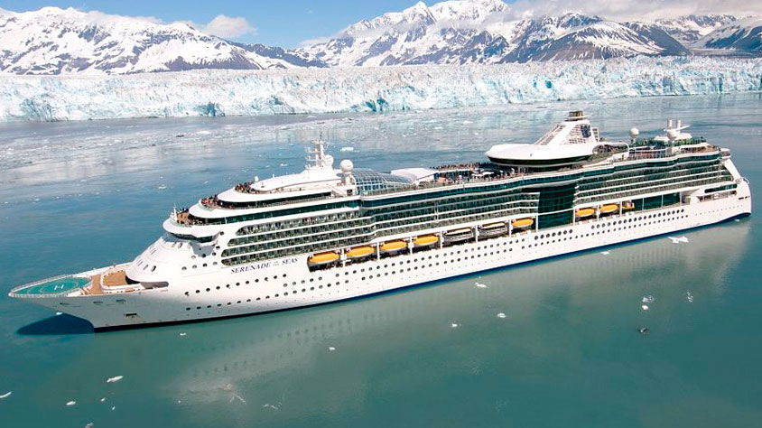

**Solo Crucero**

#### **I SALIDAS**

DICIEMBRE 27, 2025

#### **I PAISES**

Panamá, Colombia, Aruba, Bonaire.

#### **I CIUDADES**

Colón, Cartagena, Oranjestad, Kralendijk, Colón.

#### **I ITINERARIO**

**\*\*\* SERENADE OF THE SEAS \*\*\***

Serenade of the Seas está orientado a maximizar las vistas panorámicas, con muchas áreas de observación y grandes ventanales que permiten a los pasajeros disfrutar del paisaje mientras están a bordo. Su arquitectura incluye una combinación de espacios interiores modernos y áreas exteriores disentilde;adas para el confort y el entretenimiento.

**DICIEMBRE 27 COLON- PANAMA**

Este puerto del Caribe occidental, fundado en 1850, alberga una de las zonas francas más grandes del mundo. Después de comprar recuerdos y ahorrar, descubra la cultura indígena en el pueblo de los indios Embera, maravíllese con la ingeniería de las esclusas de Miraflores en el Canal de Panamá y contemple las vistas del lago Gatún y el río Chagres desde la torre de observación del Gamboa Rainforest Resort. Ubicado a 30 millas al suroeste, el Bosque Protector de San Lorenzo cuenta con una flora y fauna diversa y numerosos fuertes espantilde;oles que datan de los siglos XVII y XVIII. Se pueden ver estructuras de defensa adicionales en la cercana ciudad de Portobelo, donde puede embarcarse en un paseo en barco por la bahía. En Isla Grande, las hermosas playas y las aguas cristalinas brindan el entorno ideal para practicar esnórquel, buceo y relajación. El faro de la isla fue disentilde;ado por el mismo hombre que disentilde;ó la Torre Eiffel.

**DICIEMBRE 28 CARTAGENA- COLOMBIA**

Cartagena es un lugar fascinante, casi rodeado de lagunas, bahías y el mar Caribe. Los visitantes pueden pasear por las calles del casco antiguo, el centro histórico amurallado de la ciudad, donde encontrarán vendedores que ofrecen delicias como sabrosas arepas y dulces gelatinas de guayaba, así como una arquitectura notable como el Claustro, el Museo y la Iglesia de San Pedro Claver del siglo XVII. Los amantes del arte deben visitar el Museo de Arte Moderno de Cartagena o hacer un viaje a Getsemaní, un barrio de moda que está inundado de murales y exhibiciones callejeras. En los recorridos que profundizan en la historia esmeralda de Colombia, un profesional mostrará las gemas verdes y lo ayudará a aprender a detectar las verdaderas. Los amantes de la aventura pueden hacer una excursión al cercano pueblo de La Boquilla, donde pueden navegar en canoa por los manglares para observar la vida silvestre como garcetas y pelícanos, o aventurarse a las costas de arena blanca de Manzanillo del Mar para dar un paseo a caballo por la playa.

**DICIEMBRE 29 ALTAMAR**

Cuando navegas en el Serenade of the Seas, la aventura no tiene toque de queda. Mantente ocupado en altamar con galardonadas actividades a bordo, como fiestas de minigolf de nueve hoyos, todos tus juegos favoritos en el salón de videojuegos y el ambiente relajado de la cubierta de piscinas. Luego, inicia la noche de la mejor manera, con musicales en el teatro principal, bailando bajo las estrellas y disfrutando de cócteles clásicos en R Bar (no incluido en tarifa).

**DICIEMBRE 30 ORANJESTAD- ARUBA**

El paisaje de Aruba es de terrenos contrastantes, desde su costa sur de arena blanca hasta su accidentada costa norte. Azotado por la brisa y rodeado de aguas turquesas, este puerto es un lugar ideal para actividades acuáticas como navegación, pesca en alta mar, kayak y kitesurf. Los amantes del esnórquel pueden descubrir criaturas marinas en varios arrecifes de coral y en el naufragio del SS Antilla, un barco alemán de la Segunda Guerra Mundial. Visite la Capilla de Alto Vista, la primera iglesia de Aruba, y la fábrica y museo de aloe vera, donde puede aprender sobre los poderes curativos de la planta, o conduzca su propio Jeep hasta las ruinas de un molino de oro y los restos del Puente Natural, que fue tallado en acantilados de piedra caliza por el viento y las olas. Las caminatas, los paseos por senderos y las aventuras todoterreno en el Parque Nacional Airikok prometen interesantes avistamientos de vida silvestre, mientras que las paradas en el Faro California ofrecen algunas de las mejores vistas de la isla.

**DICIEMBRE 31 KRALENDIJK- BONAIRE**

Bonaire, situada sobre un arrecife de coral, es un lugar privilegiado para los amantes del buceo y el esnórquel. Los viajeros aventureros estarán en el paraíso. Además de las experiencias submarinas, la isla es ideal para practicar senderismo y observar aves, con sus flamencos rosados, sus loros amazónicos y sus periquitos autóctonos.

**ENERO 01 - 02 ALTAMAR**

Practica minigolf y pared de escalar por la mantilde;ana y en descansar junto a la piscina o tomar clases de cocina por la tarde, sin olvidar los espacios innovadores para los más pequentilde;os en Adventure Oceanreg;.

La piscina a bordo posee un techo de cristal retráctil, para que durante los interminables días de verano puedas disfrutar por largas horas del sol.

**ENERO 03 COLON- PANAMA**

Desembarque a la hora programada por la naviera.

#### **I TARIFAS**

|  |  |
| --- | --- |
| **PRECIOS POR PERSONA, SOLO CRUCERO, EN MXN** | |
| **Categoría** | **1er y 2do pasajero** |
| 2V- INTERIOR | $ 31,977.00 |
| IMPUESTOS PORTUARIOS | $ 5,426.00 |
| PROPINAS | $ 2,504.00 |
| TARIFA SUJETA A DISPONIBILIDAD Y CAMBIO SIN PREVIO AVISO | |

#### **I HOTELES**

**Precios vigentes hasta el 26/09/2025**

#### **I EL VIAJE INCLUYE**

● 07 noches de crucero.

● Hospedaje en la categoría seleccionada de crucero.

● Alimentos tipo Bufete (desayuno, comida y cena) en restaurante principal.

● Paquete de bebidas “Deluxe Beverage Package” (a partir de 18 años) o el “Refreshment Package” (menores de 18 años)

● Acceso a las áreas públicas del barco (albercas, casino, canchas deportivas, tiendas, biblioteca, teatro, cine, disco y bares).

#### **I EL VIAJE NO INCLUYE**

● Propinas (prepago).

● Impuestos portuarios.

● Excursiones.

● Restaurantes de especialidades.

● Gastos personales como llamadas telefónicas, lavandería, internet, spa, etc.

● Ningún servicio no especificado como incluido.

#### **I NOTAS**

**CONSULTAR VIGENCIA DE TARIFAS**

Precios cotizados en

**PESOS MEXICANOS CRUCERO**

Los precios indicados en este sitio web, son de carácter informativo y deben ser confirmados para realizar su reservación ya que están sujetos a modificaciones sin previo aviso.

**POLÍTICAS DE CONTRATACIÓN Y CANCELACIÓN**

<https://cdn.mtmedia25.com/contratos/contratoadhesion-astromundo-20241002.pdf>

**Precios indicados en MXN, pagaderos en Moneda Nacional al tipo de cambio del día.**

**Los precios indicados en este sitio web, son de carácter informativo y deben ser confirmados para realizar su reservación ya que están sujetos a modificaciones sin previo aviso.**

#### **VISA**

**PANAMÁ**

**REQUISITOS PARA INGRESAR A PANAMÁ**

1. Ya no solicita prueba/ ni pase de salud

**COLOMBIA**

**REQUISITOS PARA INGRESAR A COLOMBIA**

1. Registrarse en Check-Mig en un plazo de 72 horas y como máximo 2 horas antes de su vuelo a través del siguiente enlace: https://apps.migracioncolombia.gov.co/pre-registro/public/preregistro.jsf Los viajeros reciben un correo electrónico de confirmación que deben presentar a su llegada a Colombia.
2. Uso de mascarilla opcional.